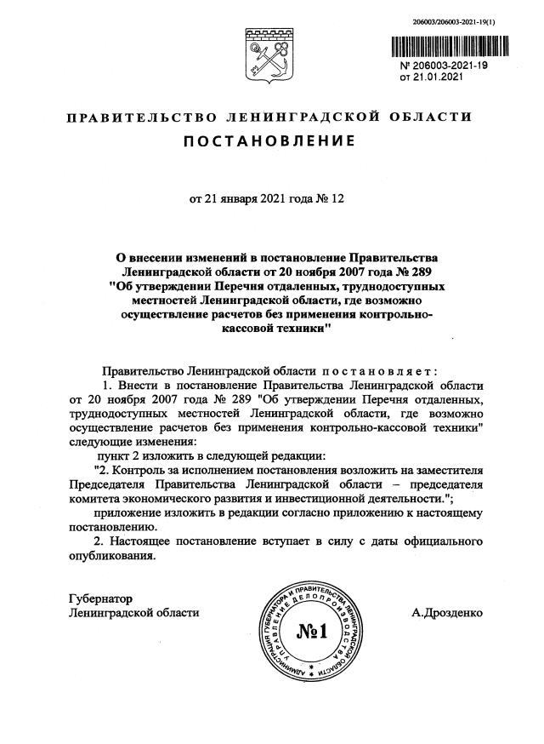

ВЫПИСКА
Приложение
к постановлению Правительства Ленинградской области
от 21.01.2021 года № 12

ПЕРЕЧЕНЬ ОТДАЛЕННЫХ, ТРУДНОДОСТУПНЫХ МЕСТНОСТЕЙ ЛЕНИНГРАДСКОЙ ОБЛАСТИ, ГДЕ ВОЗМОЖНО ОСУЩЕСТВЛЕНИЕ РАСЧЕТОВ БЕЗ ПРИМЕНЕНИЯ КОНТРОЛЬНО-КАССОВОЙ ТЕХНИКИ
Муниципальное образование | Населенные пункты
Волховский муниципальный район
Бережковское сельское поселение | Блитово, деревня  Гнилка, деревня  Заовражье, деревня  Каменка, деревня  Кирилловка, деревня
Вындиноостровское сельское поселение | Боргино, деревня  Вольково, деревня  Заднево, деревня  Залесье, деревня  Козарево, деревня  Любыни, деревня  Моршагино, деревня  Теребочево, деревня  Хотово, деревня  Чажешно, деревня
Иссадское сельское поселение | Волховские плитные разработки, поселок  Белые Кресты, деревня  Глядково, деревня  Кустково, деревня  Поляша, деревня
Кисельнинское сельское поселение | Вегота, деревня  Гнилки, деревня  Голтово, деревня  Лавния, деревня  Пали, деревня  Пурово, деревня  Харчевня, деревня  Чаплино, деревня
Колчановское сельское поселение | Бор, деревня  Будаевщина, деревня  Великое Село, деревня  Вымово, деревня  Каменка, деревня  Морозово, деревня  Нивы, деревня  Страшево, деревня  Тихомировщина, деревня  Усадище, деревня  Хамонтово, деревня  Яхновщина, деревня
Новоладожское городское поселение | Дубно, деревня
Пашское сельское поселение | Ашперлово, деревня  Баландино, деревня  Балдино, деревня  Большая Весь, деревня  Бор, деревня  Вишняков Посад, деревня  Вонга, поселок  Главная Запань, деревня  Емское, деревня  Иевково, деревня  Исаево, деревня  Князево, деревня  Кизлярское, деревня  Колголемо, деревня  Костино, деревня  Кувшиново, деревня  Малая Весь, деревня  Малочасовенское, деревня  Малыжино, деревня  Медвежья Кара, деревня  Насоново, деревня  Новина, деревня  Новозотовское, деревня  Октябрьская Свобода, деревня  Папоротно, деревня  Песчаница, деревня  Печеничино, деревня  Подъелье, деревня  Пучнино, деревня  Ручьи, деревня  Рыбежно, деревня  Рязановщина, деревня  Смелково, деревня  Сонино, деревня  Сорзуй, деревня  Спирово, деревня  Тайбольское, деревня  Урицкое, деревня  Устеево, деревня  Усть-Рыбежно, деревня  Чаплино, деревня  Часовенское, деревня  Щепняг, деревня
Потанинское сельское поселение | Волосово, деревня  Вороново, деревня  Бакланово, деревня  Кириково, деревня  Заостровье, деревня  Хмелевик, деревня  Чуново, деревня  Шахново, деревня  Шолтоло, деревня  Юги, деревня  Юги, поселок при железнодорожной станции
Селивановское сельское поселение | Антипово, деревня  Дрюневщина, деревня  Жуковщина, деревня  Заречье, деревня  Лунгачи, деревня  Лунгачи, поселок при железнодорожной станции  Остров, деревня  Телжево, деревня
Староладожское сельское поселение | Велеша, деревня  Зеленая Долина, деревня  Лопино, деревня  Межумошье, деревня  Местовка, деревня  Подол, деревня  Трусово, деревня
Сясьстройское городское поселение | Матеево, деревня  Отаево, деревня  Перевоз, деревня  Пехалево, деревня  Подрябинье, деревня  Судемье, деревня
Усадищенское сельское поселение | Безово, деревня  Верховина, деревня  Вячково, деревня  Дуброво, деревня  Елошня, деревня  Жупкино, деревня  Зеленец, поселок  Конец, деревня  Куколь, деревня  Куколь, поселок при железнодорожной станции  Мыслино, деревня  Мыслино, поселок при железнодорожной станции  Раменье, деревня  Сорокино, деревня  Теребонижье, деревня
Хваловское сельское поселение | Алферьево, деревня  Белое, деревня  Бисково, деревня  Бор, деревня  Васкиничи, деревня  Гверстовка, деревня  Горка-Воскресенская, деревня  Дудачкино, деревня  Кириши, деревня  Коленец, деревня  Логиново, деревня  Лука, деревня  Льзи, деревня  Мелекса, деревня  Надозерье, деревня  Остров, деревня  Погорелец-Воскресенский, деревня  Погорелец-Хваловский, деревня  Погостище, деревня  Поддубье, деревня  Порог, деревня  Прокшеницы, деревня  Пруди, деревня  Старково, деревня  Столбово, деревня  Сырецкое, деревня  Теребуня, деревня  Токарево, деревня  Усадище, деревня  Юхора, деревня

